项目名称 | 扩建100台矿山振动筛及配件项目
建设单位 | 新乡市吉强通用机械有限公司
法人代表 | 刘吉强410721196905121514 |  | 联系人 | 刘吉强
通讯地址 | 新乡市新乡县大召营镇新获路南
联系电话 | 13703739063 | 传 真 | / | 邮政编码 | 453731
建设地点 | 新乡市新乡县大召营镇新获路南
立项审批  部门 | 新乡县发展和改革委员会 |  | 批准文号 | 2019-410721-34-03-039617
建设性质 | 新建□改扩建☑技改□ |  | 行业类别 | 矿山机械制造  （C3511 ）
占地面积  （平方米） | 15374 |  | 绿化面积  （平方米） | /
总投资  （万元） | 100 | 其中：环保投资（万元） | 15.0 | 环保投资占总投资比例% | 15
评价经费  （万元） | / | 预期投产日期 |  | 2020年03月
一、项目由来
新乡市吉强通用机械有限公司位于新乡县大召营镇新获路南，公司于2008年6月对年产800吨通用设备项目进行了环境影响评价，2008年6月18日新乡县环境保护局对该项目进行了批复（环境影响登记表见附件4），6月19日对该项目完成验收（登记卡见附件5）。企业根据目前的市场形势和公司的发展需要，拟投资100万元在现有生产厂区建设“扩建100台矿山振动筛及配件项目”。扩建完成后总产能为150台矿山振动筛及50套振动筛配件。
新乡市吉强通用机械有限公司租赁姜正刚个人所属闲置厂房，根据《新乡县大召营专业园区用地规划图》本项目用地性质为二类工业用地（见附图2），位于环保过滤园，符合新乡县大召营专业园区总体发展规划、土地利用总体规划和产业发展规划。经现场勘察，扩建项目利用现有厂房，不新增用地，设备尚未安装，不属于未批先建。
依据《建设项目环境影响评价分类管理名录》及2018年修改单规定（生态环境部第1号令），本项目属于二十四、专用设备制造业中“70 专用设备制造及维修：不属于有电镀或喷漆工艺且年用油性漆量（含稀释剂）10吨及以上的，属于‘其他’（仅组装的除外）”类，应编制环境影响报告表。
受建设单位委托，该项目环境影响评价工作由我单位承担，根据《中华人民共和国环境保护法》、《中华人民共和国环境影响评价法》的有关规定，在现场调查和收集相关资料的基础上，按照“达标排放、清洁生产”的原则，本着“科学、公正、客观、严谨”的态度，编制了本项目的环境影响报告表。
二、工程内容及规模
1、项目地理位置及周围概况
本项目建设地址位于新乡市新乡县大召营镇新获路南，租赁姜正刚个人所属闲置厂房，项目东侧为新乡市永和化工有限公司和沙场；南侧为空地；西侧为新乡市振华机械有限公司；北侧为新获路。
项目周围主要环境敏感点为；东390m处的龙山假日花园和龙山国际小区；东南490m处的大召营村；西730m处的代店村；西北740m处的代店新村；西北500m处的前高店村；北550米后高庄村。距离本项目最近的地表水体为北40m处的五支排。项目周围环境概况见图1。
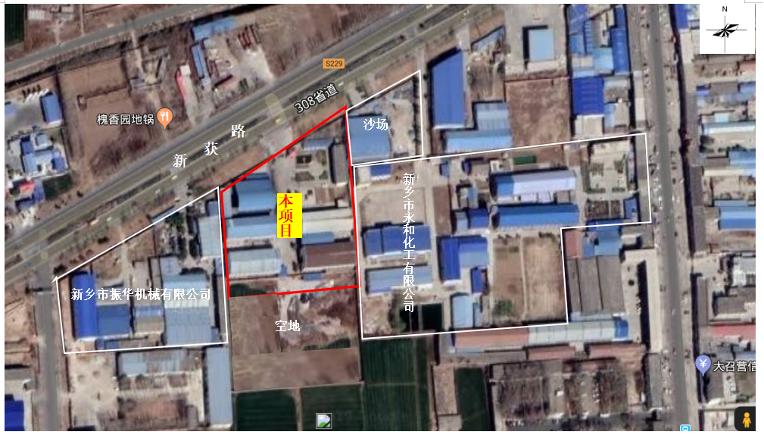
图1 项目周围环境图
2、项目概况
本项目基本情况见表1。
表1 本项目基本情况一览表
项目名称 | 扩建100台矿山振动筛及配件项目
建设性质 | 改扩建
建设单位 | 新乡市吉强通用机械有限公司
建设地点 | 新乡县大召营镇新获路南
工程投资 | 100万元
占地面积 | 15374m²
用地性质 | 工业用地
劳动定员及工作制度 | 利用现有工人，每班8小时，每天2班，年工作300天。
建设周期 | 1个月
3、建设规模及内容
本改扩建项目利用现有厂房进行生产建设，主要包括主体工程、辅助工程、公用工程和环保工程等，项目所在厂区平面布置图见附图4。建筑内容见表2。
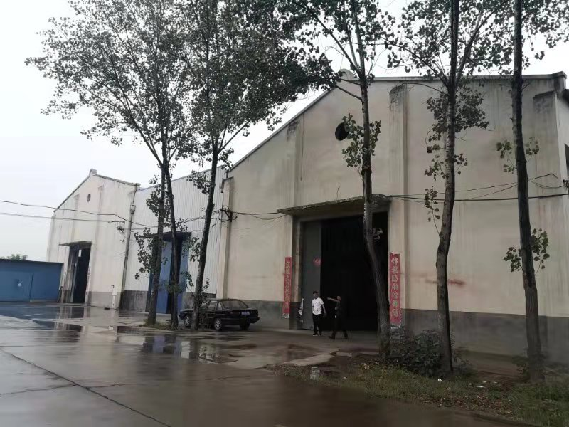
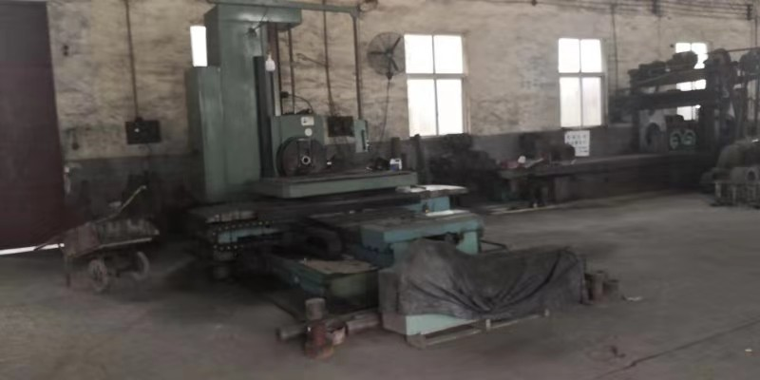
图2 项目现状图
表2 项目工程组成一览表
序号 | 项目 | 工程名称 | 规模（m²） | 备注
1 | 主体工程 | 生产车间1 | 800 | 利用现有工程，机械加工车间
1 | 主体工程 | 生产车间2 | 792 | 利用现有工程，焊接车间
1 | 主体工程 | 生产车间3 | 704 | 利用现有工程， 下料车间
1 | 主体工程 | 生产车间4 | 700 | 利用现有工程，组装车间
2 | 公辅工程 | 办公区 | 570 | 利用现有工程
2 | 公辅工程 | 仓库 | 1100 | 利用现有工程
2 | 公辅工程 | 供电 | 当地供电所统一供给
2 | 公辅工程 | 供水 | 园区统一供应
3 | 环保工程 | 废气治理 | 焊接工序设置专门的焊接区域，焊接区域设置2个移动侧吸式集气罩，4个移动跟踪吸管+1台过滤式除尘器（与切割工序共用）+1根15米排气筒；切割工序设置专门的切割接区域，等离子切割机设置顶吸式跟踪集气罩，过滤式除尘器（与焊接工序共用）处理后尾气由15m高排气筒排放
3 | 环保工程 | 废水治理 | 本改扩建项目利用现有职工，不新增人员
3 | 环保工程 | 固废治理 | 25m²的一般固废暂存间
3 | 环保工程 | 固废治理 | 5m²的危险废物暂存间
4、产品方案及产品标准
本项目主要生产矿山振动筛，产品方案见表3。
表3 本项目主要产品规格和产量
序号 | 产品名称 | 规格 | 年产量
1 | 圆振动筛 | 筛孔30~150mm | 40台
2 | 直线振动筛 | 筛孔30~150mm | 60台
3 | 配件 | 各种矿山配件 | 50套
5、主要原辅材料消耗量
表4 项目原辅材料及动力消耗情况一览表
序号 | 原材料名称 | 年用量 | 备注
1 | 圆钢 | 500 t/a | 外购
2 | 钢板 | 1000 t/a | 外购
3 | 标准件 | 100套/a | 外购
4 | 焊丝 | 8 t/a | 外购
7 | 自来水 | / | 产业园供水管网提供
8 | 电 | 12.6万kw•h/a | 新乡县大召营镇变电所提供
6、主要生产设备
本项目建设扩建100台矿山振动筛及配件生产线，利用现有工程进行生产建设，新增设备见表5。
表5 本项目主要生产设备一览表
序号 | 设备名称 | 规格/型号 | 数量（台）
1 | 数控钻床 | 3000*2000 | 2
2 | 铣床 | X53T | 1
3 | 铣床 | XA6132 | 1
4 | 折弯机 | WC67Y350/4000 | 1
5 | 电焊机 | / | 5
6 | 等离子切割机 | SMART CUT | 1
7 | 自动焊机器人 | / | 2
8 | 自动龙门焊机 | / | 2
9 | 圆车 | / | 3
7、政策相符性分析
经查阅《产业结构调整指导目录（2011年本）》（2013年修正），评价对于本项目建设与产业政策的相符性进行分析，详见表6。
表6 产业政策相符性分析表
一、项目相符性
鼓励类 | 第一类第三项煤炭第16款“煤矿生产过程综合监控技术、装备开发与应用”。
限制类 | 第二类第十一项机械炭第6款“40平方米及以下筛分机制造项目”。
淘汰类 | 无
本项目 | 扩建100台矿山振动筛及配件项目，符合第一类第三项煤炭第16款国家鼓励类产业政策，项目产品均在45—50平方米之间，不涉及40平方米及以下筛分机制造。
二、生产工艺相符性
鼓励类 | 无
限制类 | 无
淘汰类 | 无
本项目 | 本项目工艺不涉及限制类、淘汰类中工艺，符合国家产业政策。
三、生产设备相符性
鼓励类 | 无
限制类 | 动圈式和抽头式手工焊条弧焊机
淘汰类 | 动圈式和抽头式硅整流弧焊机
本项目 | 项目电焊机属于动铁芯式交流弧焊机；其它生产设备不在淘汰类、限制类之列，符合国家产业政策。
四、产品相符性
鼓励类 | 无
限制类 | 无
淘汰类 | 无
本项目 | 本项目产品为矿山振动筛及备件，项目产品符合国家产业政策。
本项目产品为矿山振动筛，产品均在45—50平方米之间，经查阅《产业结构调整指导目录》（2011年本）（2013修正），本项目生产规模、设备工艺和产品等均不在“限制类”和“淘汰类”之列，为“允许类”，符合国家产业政策。本项目已在新乡县发展和改革委员会备案（备案见附件2），项目代码：2019-410721-34-03-039617。
8、项目建设内容与备案相符性分析
项目建设与备案相符性分析见下表7。
表7 备案相符性分析
序号 | 内容 | 备案 | 拟建设情况 | 相符性
1 | 建设地点 | 新乡市新乡县大召营镇新获路南 | 新乡市新乡县大召营镇新获路南 | 符合
2 | 投资 | 100万元 | 100万元 | 符合
3 | 建设规模 | 扩建100台矿山振动筛及配件 | 扩建100台矿山振动筛及配件 | 符合
4 | 建设内容 | 利用现有厂房 | 利用现有厂房 | 符合
5 | 生产设备 | 为减少劳动力，提高产品质量，扩大产能新增数控设备：数控钻床3000*2000 2台；铣床X53T 1台、 XA6132 1台；折弯机 WC67Y350/4000 1台；电焊机 5台；等离子切割机 SMART CUT 1台；自动焊机 2台等 | 为减少劳动力，提高产品质量，扩大产能新增数控设备：数控钻床3000*2000 2台；铣床X53T 1台、XA6132 1台；折弯机 WC67Y350/4000 1台；电焊机5台；等离子切割机 SMART CUT 1台；自动焊机器人2台 | 主要生产设备符合，补充辅助设备
6 | 工艺流程 | 原材料—下料—焊接—组装—成品 | 原材料—下料—焊接—组装—成品 | 符合
8、与相关文件相符性分析
（1）与新环[2015]342号文的对照分析
本项目与《新乡市环境保护局关于印发深化建设项目环境影响评价审批制度改革实施细则的通知》新环［2015］342号（以下简称《通知》）对照分析见表8。
表8 项目与《通知》对照分析一览表
项目 | 与本项目相关条文 |  | 本项目情况 | 对比结果
新乡市主体功能区 | 重点开发区域：1、新乡市市区（含平原城乡一体示范区）、新乡县、卫辉市；2、农产品主产区的县城关镇、少数建制镇以及产业集聚区 |  | 本项目位于新乡市新乡县大召营镇新获路南，属于大召营专业园区。 | 属于
新乡市主体功能区 | 限制开发区、农产品主产区：辉县市、获嘉县、原阳县、延津县、封丘县。（不含产业集聚区、专业园区和县城建成区以及规划区中以居住、商贸、文教科研为主的区域） |  | 本项目位于新乡市新乡县大召营镇新获路南，属于大召营专业园区。 | 不属于
新乡市主体功能区 | 禁止开发区：百泉风景名胜区、白云寺森林公园、辉县市关山国家地质公园 |  | 本项目位于新乡市新乡县大召营镇新获路南，属于大召营专业园区。 | 不属于
新乡市集中水源地保护区名录 | 四水厂地下水饮用水源保护区(共32眼井)一级保护区范围：西曹和东曹村北以北，2号井和11号井连线向北150米以南，22号井向东150米以西，12—1号井西150米以东以及输水管线两侧10米的区域。二级保护区范围：西曹、中曹村和余庄南及七里营村北以北，西石碑和东石碑村南及高村和西贾城村北以南，21号桥以西，敦留店村西以东的区域。 |  | 本项目距离四水厂地下水饮用水源保护区12.05km | 本项目不在水源地保护区范围内
新乡县乡镇集中式饮用水水源保护区 | 大召营镇水厂地下水水源井一级保护区：大召营镇水厂有2眼井，井深在180m左右，1号井在大召营水厂内，2号井距离东边李大召村128m， 2眼井均属于承压水井，含水层介质以中细砂为主。  大召营镇水厂地下水水源井一级保护区范围：1号井取水厂西厂界以西35米，北取北厂界以北20米，南取南厂界以南30米，东以厂界为边界的矩形区域；2号井取水井外围50m范围的圆形区域为一级保护区。 |  | 本项目位于大召营镇水厂地下水水源井一级保护区西北，距最近的保护区边界1.07km | 本项目不在大召营镇水厂地下水保护区内
污染防治（控）重点单元 | 水污染 | 卫河流域：新乡市区、新乡县、卫辉市、辉县市、获嘉县 | 本项目位于新乡县大召营镇新获路南 | 属于
污染防治（控）重点单元 | 大气污染 | 新乡市域全部 | 本项目位于新乡县大召营镇新获路南 | 属于
污染防治（控）重点单元 | 重金属污染 | 新乡县、凤泉区（铅镉污染防控区） | 本项目位于新乡县大召营镇新获路南 | 属于
工业项目分类 | 一类工业项目：机械电子（不含电镀、喷涂工艺的机械制造） |  | 本项目为专用设备制造及维修业 | 属于一类工业项目
由上表8可知，本项目厂址位于新乡县大召营镇新获路南，属于工业准入优先区。按照《实施细则》的要求，参照分类准入政策中的工业准入优先区执行。本项目与工业准入优先区的环境准入政策要求相符性分析见表9。
表9 与工业准入优先区规定对照
类别 | 内容 | 本项目情况 | 对比结果
工业准入优先区 | 环境准入政策：  1.简化部分审批程序。依据环保部《建设项目环境影响评价分类管理名录》规定，对填报环境影响登记表的项目，环评文件由审批制改为备案制，即报即受理，2个工作日内办结；对编制环境影响报告表的项目，简化审批程序，即报即受理。  2、下放部分审批权限。对属于市环保局审批的《工业项目分类清单》中的一类工业项目，其环评文件的审批权限，下放至具有审批权限的各县（市）、区环保部门。  3、放宽部分审批条件。对规划环评已通过审查的产业聚集区或专业园区，符合主导产业的入驻建设项目的环评文件可适当简化；对污水集中处理设施完善得产业聚集区或专业园区，入驻建设项目的污水综合排放标准可执行间接排放标准，无简介排放标准的以环评审批的排放要求为准。  4. 严控部分区域重污染项目：在《水污染防治重点单元》内的我市市区、新乡县、卫辉市、辉县市、获嘉县等区域内，不予审批煤化工、化学合成药以及生物发酵制药、制浆造纸、制革及毛皮鞣制、印染等行业单纯新建和单纯扩大产能的项目；在《大气污染防治重点单元》内的我市全部区域，严格燃煤火电项目审批，不予审批煤化工、冶金、钢铁、铁合金等行业单纯新建和单纯扩大产能的项目；在《重金属污染防控单元》内的新乡县、凤泉区铅镉污染防控区区域内，涉及铅、铬、镉、汞、砷等重金属污染物排放的相关项目以“减量替代”为原则，不予审批新增重金属污染物排放的相应项目（符合省、市重大产业布局的项目除外）。 | （1）本项目应编制报告表。  （2）本项目为一类工业项目。  （3）本项目位于新乡县大召营镇新获路南，生活污水经防渗漏化粪池处理后定期清运。  （4）本项目为专用设备制造及维修业，不属于煤化工、化学合成药以及生物发酵制药、制浆造纸、制革及毛皮鞣制、印染等行业单纯新建和单纯扩大产能的项目；不属于涉及铅、铬、镉、汞、砷等重金属污染物排放的相关项目 | 符合环境准入条件。
由表9可知，本项目不属于《通知》中所列不予审批的项目，符合审批条件。
（2）与《新乡市环境污染防治攻坚战三年行动实施方案（2018—2020 年）》的对照分析
表10 本项目情况与实施方案要求对照一览表
类别 | 综合治理要求 | 项目情况 | 符合性
严格环境准入门槛 | 禁止火电、焦化、铸造、传统煤化工（甲醇、合成氨）、电解铝、水泥和平板玻璃等行业新建、扩建单纯新增产能（搬迁升级改造项目除外）以及耐火材料、陶瓷等行业新建、扩建以煤炭为燃料的项目和企业，积极推行区域、规划环境影响评价，对搬迁升级改造石化、化工、建材、有色等项目的环境影响评价，应满足区域、规划环评要求。禁止建设生产和使用高 VOCs 含量的溶剂型涂料、油墨、胶黏剂项目。其他新、改、扩建排放 VOCs 的项目，应从源头加强控制，使用低（无）VOCs 含量的原辅材料，配套安装高效收集、治理设施，其中新建涉 VOCs 排放的工业企业要入园区，实行区域内 VOCs 排放总量倍量削减替代。 | 本项目属于新建项目，属于专用设备制造及维修，位于新乡县大召营镇新获路南，不属于禁止行业，不涉及燃煤锅炉，不涉及生产和使用高VOCs含量的溶剂涂料、油墨、胶黏剂。 | 符合
加快化解过剩产能 | 加大落后产能淘汰和过剩产能压减力度。全面贯彻落实国家、省更新的《产业结构调整指导目录》和过剩产能淘汰标准，严格执行质量、环保、能耗、安全等法规标准，全面淘汰不达标的落后、过剩产能和企业，以水泥、砖瓦、耐火材料、化工、炭素等行业为重点加大落后产能淘汰和过剩产能压减力度。严防“地条钢”等已完成淘汰的行业企业死灰复燃。 | 本项目属于专用设备制造及维修，不属于不达标的落后、过剩产能和企业，符合国家产业政策。 | 符合
推进重点行业提标治理 | 2018 年 10 月底前，鼓励炭素、水泥熟料企业试点开展超低排放改造。2019 年底前，全市钢铁、铝用炭素、水泥完成超低排放改造。重点行业二氧化硫、氮氧化物、颗粒物、挥发性有机物（VOCs）全面执行大气污染物特别排放限值。对易产生粉尘的粉状、粒状物料及燃料实现密闭储存，开展有色金属冶炼及再生铅、铅酸蓄电池等行业企业含重金属无组织废气排放污染治理，确保废气中重金属污染物持续、稳定达标排放。 | 本项目属于专用设备制造及维修，不属于钢铁、炭素、水泥、有色金属冶炼及再生铅、铅酸蓄电池等重点行业。 | 符合
强化工业料堆场扬尘整治 | 加大各工业企业料场堆场监督检查力度，督促企业严格落实各项抑尘措施。火电、钢铁、建材、有色等行业和锅炉等企业料堆场无组织实现规范管理，按照“场地硬化、流体进库、密闭传输、湿法装卸、车辆冲洗”的标准，对煤炭、煤矸石、煤渣、煤灰、水泥、石灰、石膏、砂土、废渣等易产生粉尘的粉状、粒状物料及燃料实现密闭储存，实现“空中防扬散、地面防流失、地下防渗漏”。 | 本项目属于专用设备制造及维修，无易产生扬尘的料堆场。 | 符合
加大工业涂装 VOCs 治理力度 | 工程机械制造行业。推广使用高固体分、粉末涂料，到 2020年底前，使用比例达到 50%以上；试点推行水性涂料。积极采用自动喷涂、静电喷涂等先进涂装技术。加强有机废气收集与治理，有机废气收集率不低于 80%，建设吸附燃烧高效治理设施，实现稳定达标排放。 | 本项目属于专用设备制造及维修，不涉及工业表面涂装，不涉及生产和使用高VOCs含量的溶剂涂料、油墨、胶黏剂。 | 符合
由表可知，本项目符合《新乡市环境污染防治攻坚战三年行动实施方案（2018—2020 年）》的相关要求。
（3）与《京津冀及周边地区2018-2019年秋冬季大气污染综合治理攻坚行动方案》相符性分析
表11 本项目情况与行动方案要求对照一览表
类别 | 综合治理要求 | 项目情况 | 符合性
调整优化产业结构 | 加大钢铁、焦化、建材等行业产能淘汰和压减力度，列入去产能的钢铁企业，需一并退出配套的烧结、焦炉、高炉等设备。自2018 年10 月1 日起，严格执行火电、钢铁、石化、化工、有色（不含氧化铝）、水泥行业以及工业锅炉大气污染物特别排放限值，推进重点行业污染治理设施升级改造。 | 本项目属于专用设备制造及维修，不属于钢铁、焦化、建材等重点行业。 | 符合
实施VOCs 综合治理专项行动 | 禁止新改扩建涉高VOCs 含量溶剂型涂料、油墨、胶粘剂等生产和使用的项目。积极推进工业、建筑、汽修等行业使用低（无）VOCs 含量原辅材料和产品。 | 本项目属于专用设备制造及维修，不属于禁止行业，不涉及燃煤锅炉，不涉及生产和使用高VOCs含量的溶剂涂料、油墨、胶黏剂。 | 符合
本项目符合《京津冀及周边地区2018-2019年秋冬季大气污染综合治理攻坚行动方案》的相关要求。
（4）与《关于印发河南省2019年大气污染防治攻坚战实施方案的通知》（豫环攻坚办 〔2019〕25号）的对照分析
表12 项目与河南省2019年大气污染防治攻坚战实施方案要求对照一览表
类别 | 综合治理要求 | 项目情况 | 符合性
打好煤炭消费减量战役 | 坚决从源头上严把煤炭消费准入关，全省范围内原则上不再新增非电行业耗煤项目；加强工业用煤管理；增强清洁能源供应保障； | 本项目在生产过程中不使用煤炭等化石能源。 | 符合
打好产业布局优化战役 | 对城市建成区内现有钢铁、电解铝、水泥、玻璃、焦化、铸造、炭素、化工、耐材等重点行业在企业提出就地改造、转型转产、退城入园、关闭退出等分类实施意见的基础上，确定搬迁改造方案；大力压减过剩和低效产能； | 本项目属于专用设备制造及维修，不属于过剩和低效产能，厂址位于新乡县大召营镇新获路南 | 符合
打好监测能力提升战役 | 火电、钢铁、水泥、平板玻璃、石化、有色金属、焦化、氮肥、原料药制造、农药等持有排污许可证的涉气工业企业，以及35蒸吨/时以上燃煤锅炉、20蒸吨以上燃气、燃油、生物质锅炉，全部完成自动监控设施建设；构建工业企业VOCs排放监控体系，制定VOCs在线监控设备安装、运行、比对及联网技术规范；安装VOCs排放自动监控设备并与环保部门联网，实现重点涉VOCs企业排放监控全覆盖。 | 本项目属于专用设备制造及维修，无锅炉，不属于重点排放企业，不涉及生产和使用高VOCs含量的溶剂涂料、油墨、胶黏剂，根据环境管理要求，安装用电量监控系统。 | 符合
打好秋冬污染防治战役 | 重点对全省钢铁、焦化、铸造、建材、有色、医药（农药）等行业实施差异化错峰生产；加强全省通用水泥熟料企业自律，有效压减水泥行业过剩产能。 | 本项目属于专用设备制造及维修，不属于重点行业。 | 符合
由表可知，本项目符合《关于印发河南省2019年大气污染防治攻坚战实施方案的通知》（豫环攻坚办 〔2019〕25号）的相关要求。
（5）与新乡市生态环境局《关于印发新乡市2019年工业企业无组织排放治理方案的通知》（2019.3.12）的对照分析
表13 本项目情况与新乡市2019年工业企业无组织排放治理方案对照一览表
文件名称 | 与本项目相关条文 | 本项目情况 | 相符性
六、各类无组织排放污染物控制措施 | 6.2气态污染物无组织排放控制措施  6.2.3电焊烟气，等离子、火焰切割烟气  机械生产企业电焊工位必须固定，不得随意变更。电焊烟气采用顶吸式或侧吸式集气罩收集，经过滤式除尘器处理。维修使用的电焊设施可使用简易移动式烟气处理设备。  钢材等离子、火焰切割烟气优先采用底部烟气收集，无法安装底部烟气收集设施的必须配套移动式集气罩收集烟气，并进行除尘处理。 | 本项目电焊工位固定，电焊烟气采用侧吸式集气罩和跟踪吸管收集，经过滤式除尘器（与切割工序共用）处理后经15米排气筒排放；等离子切割机配套设置移动式跟踪集气罩收集烟气，经过滤式除尘器（与焊接工序共用）处理后经15米排气筒排放。 | 相符
七、无组织废气收集排气筒高度要求 | 除天燃气锅炉烟囱为8米高度的要求处，其它所有排气筒在无特殊情况下不得低15米，环评中有规定的，按照环评要求建设。 | 本项目有组织废气均经15米排气筒排放。 | 相符
由表可知，本项目符合新乡市生态环境局《关于印发新乡市209年工业企业无组织排放治理方案的通知》（2019.3.12）的相关要求。
9、与新乡县大召营专业园区规划相符性分析
环保过滤类工业主要分布在大召营镇片区北部，占地面积385.06公顷。
②机械装备制造区大召营专业园区分大召营镇片区和小冀镇片区两部分，总占地面积6.84平方公里。
·大召营镇片区规划范围及规划期限
①规划范围：大召营镇片区具体范围指位于镇域中心的胡韦线两侧区域和新太铁路南侧部分区域。规划建设用地420公顷，基本农田为30.64公顷。
②规划期限：本规划期限2014-2025年，其中近期2014-2020年，远期2021-2025年。
·空间结构
大召营专业园区规划形成“三轴、两区、两心”的空间结构布局形式。
“三轴”：指依托胡韦公路形成的大召营专业园区南北向空间联系轴、小冀镇片区沿滨河路形成的东西向发展轴和大召营镇片区沿新济公路形成的东西向发展轴。
“两区”：大召营镇片区、小冀镇片区。
“两心”：位于大召营镇片区的主综合服务中心和小冀镇片区的次综合服务中心。
·产业定位及布局规划
大召营专业园区产业定位：以环保过滤、机械装备制造、精细化工业为主的新型环保专业园区。
·产业布局规划
①环保过滤区
主要分布在小冀镇片区，占地面积107.61公顷。机械装备制造主要产品为振动设备。
③精细化工区
主要分布在小冀镇片区中北部及大召营镇片区西南部，占地面积分别为133.45公顷、34.94公顷。
·给排水规划
①给水规划
规划近期水源采用地下水，远期水源为南水北调用水。
大召营镇现有一水厂，供水量为2000吨/日。大召营镇片区在保留现有水厂的同时，在文化路与龙山路交叉口南规划水厂一座，规模6.5万吨/日，占地面积1.76公顷，两座水厂间采用主干管相连接，以起到互相支援、保证供水安全。
园区供水管网系统采用环状与支状管网相结合的供水方式，管径为DN200-DN400。
②排水规划
规划园区内排水工程采用雨、污水分流制。
本项目位于新乡县大召营镇新获路南，项目无生产废水，生活污水经化粪池处理后定期清运。
本项目位于新乡县大召营专业园区，为矿山振动筛的生产，与《新乡县大召营专业园区发展规划（2014-2025）环境影响报告书》环保过滤产业相符性分析见表14。
表14 项目与大召营专业园区准入优先区要求相符性分析
类别 | 内容 | 本项目情况 | 对比结果
发展定位 | 园区以环保过滤、机械装备制造、精细化工为主导。园区内产业布局分为环保过滤、机械装备制造和精细化工。 | 本项目为专用设备制造项目，主要产品为矿山振动筛 | 符合要求
环保过滤产业准入条件 | ①鼓励生产海水淡化设备、反向渗透纯水装备、大气污染治理装备、安全饮水设备、污水防治技术设备、烟气脱硝装置的企业入驻；限制高耗能、高污染、低水平重复建设的企业入驻；禁止含新增铅、铬、镉、汞、砷等重金属污染物排放的项目入驻。  ②投资强度满足河南省国土资源厅《关于调整河南省工业建设项目建设用地控制指标的通知》；入驻企业生产规模符合国家产业政策最小经济规模要求，清洁生产水平达到国内同行业先进清洁生产水平以上。 | 本项目位于新乡市新乡县大召营镇新获路南，产品为矿山振动筛，不属于限制类和禁止类项目，厂房为租赁厂房，投资强度满足要求。清洁生产水平达到国内同行业先进清洁生产水平。 | 符合要求
由表14知，本项目符合大召营专业园区发展规划，符合审批条件。
本项目位于新乡县大召营镇新获路南，属于环保过滤园，该园区主导为环保过滤类工业。本次项目为矿山振动筛生产项目，项目建设满足园区定位及产业结构要求。
10、本项目与水源保护区关系
（1）新乡市级饮用水源保护区
根据《河南省人民政府办公厅关于印发河南省城市集中式饮用水源保护区划的通知》豫政办（2007）125号文，与新乡市新乡县有关的水源地保护区为四水厂地下水饮用水源保护区(共32眼井)。
四水厂地下水饮用水源保护区(共32眼井)：一级保护区范围：西曹和东曹村北以北，2号井和11号井连线向北150米以南，22号井向东150米以西，12—1号井西150米以东以及输水管线两侧10米的区域。二级保护区范围：西曹、中曹村和余庄南及七里营村北以北，西石碑和东石碑村南及高村和西贾城村北以南，21号桥以西，敦留店村西以东的区域。
将本项目位置与新乡县已划定的水源地位置对比，距离本项目最近的饮用水水源地为四水厂地下水饮用水源保护区，项目距保护区的距离约为12.05km，二者距离较远，故该项目的建设不会对该水源地产生影响。
- 新乡县级饮用水源保护区
根据河南省人民政府办公厅《关于印发河南省乡镇集中式饮用水水源保护区划的通知》（豫政办 〔2016〕23号）文件，将新乡县地表水水源地划分为一级保护区和二级保护区。
新乡县大召营镇水厂地下水井群(共2眼井)
一级保护区范围:水厂厂区及外围西45米、南30米、北20米、东25米的区域(1号取水井)，2号取水井外围50米的区域。
据现场调查，本项目厂界距离最近水源地为新乡县大召营镇水厂地下水井群，位于本项目东侧，直线距离约为1.07km，本项目所处位置不在大召营饮用水源保护区范围之内，对饮用水源保护区无影响。
11、公用设施
供水：本项目用水主要为职工生活用水，由园区统一供应，能够满足本项目用水需求。
排水：本项目职工生活污水经防渗漏化粪池处理后定期清运。
供电：本项目用电量约为12.6万kW·h/a，由当地市政电网供电，主要用于项目设备运转、日常办公等，可满足项目需求。按照新乡市生态环境局的要求，本项目安装用电量监控设施。
与本项目有关的原有污染情况及主要环境问题：
新乡市吉强通用机械有限公司位于新乡县大召营镇新获路南，公司于2008年6月对年产800吨通用设备项目进行了环境影响评价，2018年6月18日新乡县环境保护局对该项目进行了批复（环境影响登记表见附件4），6月19日对该项目完成验收（登记卡见附件5）。企业根据目前的市场形势和公司的发展需要，拟投资100万元在现有生产厂区建设“扩建100台矿山振动筛及配件项目”。扩建完成后总产能为150台矿山振动筛及50套振动筛配件。经现场勘察，现有项目已建成，且已投产，改扩建项目设备尚未安装，不属于未批先建。
1、现有项目主要原辅材料
现有项目主要原辅材料见下表。
表15 主要原辅材料一览表
项目 | 名称 | 年耗量
原材料 | 钢材 | 850t
原材料 | 标准件 | 10000套
能源 | 水 | /
能源 | 电 | 3万 kW·h
- 现有项目主要生产设备
表16 主要生产设备一览表
序号 | 设备名称 | 型号 | 数量（台）
1 | 圆车 | / | 4
2 | 牛头刨 | B736 | 3
3 | 滚齿机 | Y31800Y35 | 2
4 | 龙门刨 | / | 1
5 | 镗床 | C4035 | 1
6 | 锯床 | C4035 | 1
7 | 剪板机 | / | 1
8 | 液压刨 | BY60100BB690 | 2
9 | 交流弧焊机 | BX1-300 | 6
10 | 铆钉机 | / | 1
11 | 型材切割机 | T3g-400 | 2
12 | 移动式万向摇臂钻 | / | 1
13 | 剪板机 | / | 1
14 | 行车 | / | 5
3、现有项目生产工艺流程及防治措施
原材料入库
剪切下料
成品入库
拼装组对
调试
图3 现有项目生产工艺流程图
产品在生产制造过程中会产生少量的噪声及轻微振动，公司通过密闭厂房来解决；生产过程中产生的固废由废品公司回收利用。
4、现有工程主要污染物产排情况
（1）废气
根据《焊接车间环境污染及控制技术进展》可知，二氧化碳焊5-8g/kg，手工电弧焊6-8g/kg，埋弧焊0.1-0.3g/kg，氩弧焊2-5g/kg。现有工程焊材使用量为4t/a，焊接方式为氩弧焊。氩弧焊产物系数按5g/kg算，项目焊接工段平均日运行4h，现有工程焊烟烟尘排放源强为0.02t/a（0.0167kg/h），对周围大气环境影响较小。
（2）废水
现有工程职工生活污水产生量约为2.496m³/d（748.8m³/a），生活废水经化粪池处理后污染物浓度为COD250mg/L，SS200mg/L，NH₃-N20mg/L，TP3mg/L。生活废水经化粪池处理后定期清运。
3）噪声
现有工程噪声主要来源于机械设备运转时产生的噪声，源强约为60-85dB（A），采取基础减振、厂房隔声等措施后，各厂界噪声能满足《工业企业厂界环境噪声排放标准》（GB12348-2008）3类标准［昼间≤65dB（A），夜间≤55dB（A）]的要求。
（4）固废
现有工程固废主要为边角料、废机油、焊渣及员工生活垃圾。
现有工程边角料产生量约8.5t/a，焊渣产生量约0.2t/a，收集后暂存于一般固废暂存场，定期外售，对环境影响较小。本项目危险废物为数控设备维护产生的少量废机油，年产生量为0.05t/a，属于危险废物，其类别为HW08“废矿物油”，危废代码900-249-08“其他生产、销售、使用过程中产生的废矿物油”，危险特性为“T/I”。在危废暂存间暂存容器内暂存后及时交有资质单位进行集中处置。
现有工程生活垃圾产生量为11.7t/a，收集后交由环卫部门处理，对环境影响较小。
5、现有项目存在的主要问题和整改方案
表17 现有项目存在的主要问题及整改方案一览表
序号 | 存在的问题 | 整改方案
1 | 焊接工序产生的焊接烟尘采用6台移动式焊接烟尘净化器进行处理 | 焊接设置固定工作区域，不得随意移动，焊接烟尘经移动侧吸式集气罩+过滤式除尘器+15m高排气筒排放。
2 | 生产厂区地面不整洁 | 对厂区工作区域的地面每天进行打扫，地面粉尘及时用吸尘器清理，并洒水保湿，保持厂区整洁干净。

